**Tipos de conocimientos del profesor:**

* Conocimientos pedagógicos generales (suministrados por las universidades): Conocimientos y creencias relacionadas con la enseñanza, así como técnicas de didáctica.
* Conocimiento del contexto: dónde enseñar y a quién. Adapta el conocimiento general a un escenario concreto (los colegios).
* Conocimiento de las disciplinas: los contenidos de las asignaturas que vamos a enseñar.
* Conocimiento didáctico del contenido (**CDC**): reelaboración de los contenidos para la comprensión del mismo por los escolares. Requiere habilidades sobre cómo aprender y enseñar áreas concretas del conocimiento. Implica saberes que permiten trasladar la enseñanza del contenido (**transposición didáctica**) de un conocimiento especializado a un conocimiento escolar.

El profesor, que traslada el conocimiento técnico de la ciencia al alumnado por la transposición didáctica, el CDC y la generación del conocimiento escolar

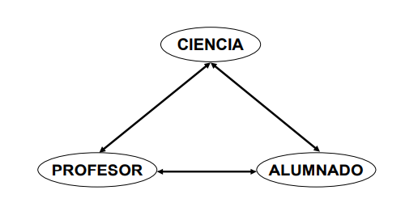

La innovación supone llevar al aula las buenas prácticas y los resultados de la investigación didáctica para mejorar la calidad de la educación.

**Qué son las Unidades Didácticas:**

* Elemento formativo del CDC que permite la implementación del currículo utilizando recursos concretos para abordar conocimientos, procedimientos… Lo que supone interactuar con el material curricular disponible para adaptarlo.
* Representación del tercer nivel de concreción curricular.
* Apartados: (Ver PDF de Modelo de UD)

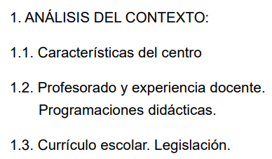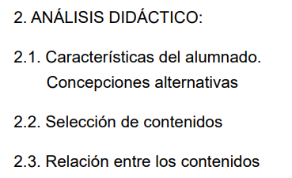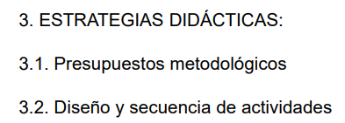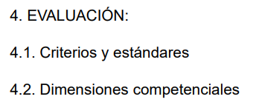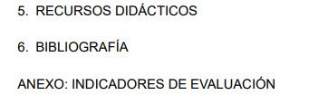

**Enfoque competencial:**

* Se busca garantizar la transferencia y aplicabilidad del conocimiento, cumpliendo con requisitos deseables de calidad.
* Las competencias son “combinación de destrezas, conocimientos y actitudes adecuadas al contexto”(LOE, 2006) o “combinación de habilidades práctica, conocimientos, motivación, valores éticos, actitudes, emociones y otros componentes sociales y de comportamiento que se movilizan conjuntamente para lograr una acción eficaz” (RD 1105/2014) LOMCE.
* Tipos:
  + Clave (básicas): capacidad de los estudiantes para extrapolar lo que han aprendido y aplicar sus conocimientos ante nuevas circunstancias, su relevancia para el aprendizaje a lo largo de la vida y su regularidad.
    - Son la base para desarrollar otras competencias.
    - Se asocian a conocimientos de carácter formativo para TODOS.
    - Determinan la capacidad de aprendizaje y adaptación.
    - Son (LOMLOE):

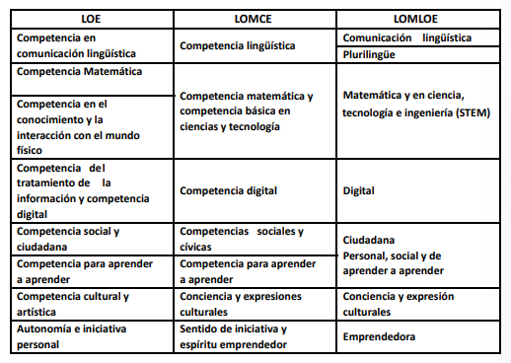

* + Científicas: implican la comprensión del mundo utilizando los métodos científicos, el pensamiento y la representación matemáticos, la tecnología y los métodos de la ingeniería para transformar el entorno de forma comprometida, responsable y sostenible.
* Componentes de competencias:
  + Conocimientos: El alumno tiene que saber qué…
  + Capacidades: El alumno tiene que ser capaz de…
  + Actitudes: El alumno debe aprender a…
  + Estos marcadores están al final del PDF de Modelo para hacer UD.

**Transposición didáctica:**

* El conocimiento escolar es el que se elabora en la escuela, que trasciende las explicaciones cotidianas y que no es conocimiento científico, sino una elaboración del mismo, ajustado a las características del contexto escolar.
* Enseñar ciencia implica establecer puentes entre el cto científico y el cto de los estudiantes, reelaborando el cto científico para poder enseñárselo a los alumnos.
* La transposición didáctica estudia los mecanismos por los cuales un objeto de saber científico pasa a ser objeto de saber a enseñar y finalmente, a objeto de enseñanza.
* Factores que influyen: criterios de selección de lo considerado importante desde la ciencia de los expertos, la edad de los estudiantes, condicionantes socio-culturales y objetivos fijados por el sistema educativo.

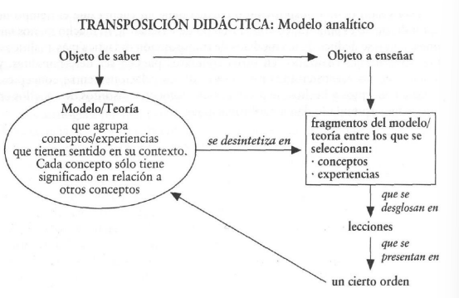

**Aprendizaje y cambio conceptual:**

* Teoría constructivista cognitiva de Piaget:
  + Los individuos atraviesan distintos periodos de desarrollo psicoevolutivo, caracterizados por estructuras mentales.

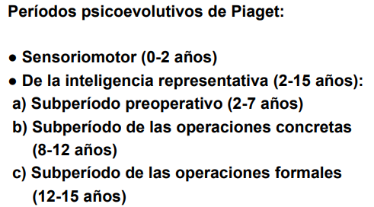

* + Las estructuras mentales se construyen mediante equilibrios entre mecanismos asimiladores y acomodaciones complementarias. No son innatas, sino adquiridas.
  + Esquemas conceptuales relacionados con la química: Discontinuidad de la materia, conservación de propiedades no observables, cuantificación.
* Teoría sociocultural de Vygotsky:
  + El contexto social y cultural es fundamental para el aprendizaje.
  + Se reconocen el papel del lenguaje y la zona de desarrollo próximo (el potencial desarrollo de los estudiantes en un area, en función del apoyo del profesor [el andamiaje, que recae en manos el profesorado y busca ayudar al estudiante a alcanzar la comprensión conceptual])
* Teoría aprendizaje significativo de Ausubel:
  + La esencia del aprendizaje es que las ideas expresadas simbólicamente estén relacionadas con lo que el alumno ya sabe.
  + El alumno muestra una actitud favorable, y el material nuevo es significativo.
  + Se aprende más fácilmente desde lo global a lo particular, los contenidos se organizan jerárquicamente.
* Constructivismo didáctico:
  + Es una construcción de conocimientos que parte de cto previo y donde comprender supone establecer relaciones.
  + Las **concepciones alternativas** son construcciones personales, incoherentes científicamente, estables y resistentes al cambio, compartidas por las personas, de carácter implícito, buscan la utilidad.
  + Se pueden clasificar (según su origen) como espontáneas, inducidas y analógicas.
* Cambio conceptual:
  + Puede ser por asimilación y acomodación.
  + Condiciones: Existir insatisfacción con las concepciones existentes, nueva concepción inteligible, verosimil y plausisble, que sugiera la posibilidad de un programa de investigación fructífero.
  + Estrategias didácticas para crear ese cambio conceptual:
    - Crear conflictos cognitivos.
    - Diagnosticar las ideas de los alumnos y las acciones que resisten al cambio.
    - Desarrollar estrategias para incidir en el cambio.
    - Ayudar a los alumnos a dar sentido a los ctos científicos.
    - Desarrollar técnicas de evaluación para profes para seguir el proceso de cambio en los alumnos.
  + Funciones del profesor: Ser adversario (socrático) y modelo de pensamiento científico.
  + Cambio conceptual, metodológico y actitudinal.
  + Estrategias para detectar concepciones:
    - Conversacionales: entrevistas y coloquios.
    - Escritas: Cuestionarios, mapas conceptuales, problemas, dibujos.
    - Observacionales: Profesor, observador.
* Teoría del procesamiento de la información:
  + Analogia entre el esquema operativo de un ordenador y el cerebro humano.
  + La información permanece en la MLP.
* Mecanismos de cambio conceptual:
  + Por extinción: Cambio radical de las concepciones. No deseable porque hay que tener en cuenta las concepciones previas de los alumnos, no eliminarlas.
  + Por ampliación: Pequeñas sucesiones seguidas. No deseable porque el conocimiento nuevo se sustenta en un conocimiento no científico.
  + Por intercambio: Existen las dos realidades simultaneamente. Esta es la preferida, porque mantiene las concepciones alternativas, que conviven con el cto científico, y el cambio conceptual se da de forma voluntaria no agresiva en el alumno.